8. 2. 2023

TZ – Dánská značka Eva Solo rozehřívá zimu designovými termoskami s dubovým uzávěrem

Funguje víc než 100 let a za tu dobu získala přes 50 designových ocenění. Dánská značka Eva Solo se vyznačuje vlastnostmi, pro které si ceníme skandinávské výrobky: jednoduchost, kvalita a nadčasovost. A přesně taková je také kolekce termosek Silhouette.

Osm barevných variací, minimalistické tvary a dubové víko dodávají termoskám s vakuovým vnitřkem neodolatelnost v každé ledové sezóně. Hodí se na stůl doma, na cestách i v práci. Díky praktickému ocelovému okraji neukápne ani kapka z vašeho oblíbeného horkého nápoje.

Zahřejte se designovým kouskem z kolekce Silhouette, který si vyberete v e-shopu www.esklo.cz.

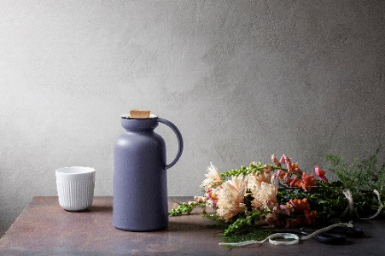

Kontakty: Mediální servis:

Prodejna Villeroy & Boch cammino…
Obchodní dům Kotva – 3. patro Dagmar Kutilová
Praha 1 - náměstí Republiky e-mail: kutilova@cammino.cz
www.esklo.cz tel.: +420 606 687 506
www.facebook.com/esklo.cz www.cammino.cz

